- Produire et analyser un signal sonore -
-TP Physique -
Note : …/20 soit …./10

Objectifs : En musique, on parle de fausse note lorsque la note jouée n’est pas celle attendue. Une note de musique est caractérisée par sa période et sa fréquence. Dans ce TP nous allons produire un signal sonore grâce à un microcontrôleur (Arduino) et modifier sa fréquence. Ensuite nous utiliserons une application téléchargée sur le téléphone portable pour produire des sons puis les analyser avec le logiciel utilisé lors du Tp précédent (Audacity) mais aussi régressi .
I°) Production du signal sonore grâce au microcontrôleur (Arduino) (6 pts) :
A) Production du signal sonore grâce au microcontrôleur (Arduino) :
- Vérifier que le microcontrôleur est branché au câble USB de l’ordinateur avant de démarrer .
- Réaliser le montage ci-dessous Pour faire ce circuit, il faut commencer par relier une des broches du haut-parleur à la
broche D9 de la carte Arduino par le biais d’un fil .
- On achève ensuite le circuit en reliant l'autre extrémité de la résistance de 100 ohms à la broche GND de la carte Arduino avec un fil. (L’ensemble haut parleur et résistance de 100 Ω devant être placé en série). Appeler le professeur (appel 1) pour vérifier le montage.
Réal | …....../3

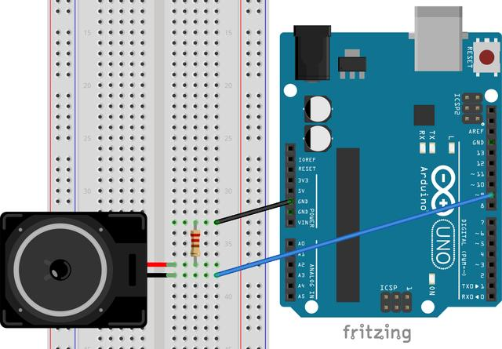
Broche D9
Broche
GND
- Nous allons générer un son à l’aide de l’Interface de Arduino lancer le logiciel  et ouvrir le programme.
- Vérifier dans l'onglet Outils choisir /type de carte Arduino /Genuino uno vérifier aussi le bon port de communication. le port COM3 (Arduino /Genuino uno ).
- Voyons à présent à quoi servent les boutons, encadrés :
- 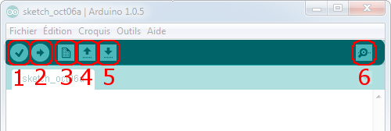
- Voyons à présent à quoi servent les boutons, encadrés :
Bouton 1 : Ce bouton permet de vérifier le programme, il actionne un module qui cherche les erreurs dans votreprogramme Bouton 2 : Charge (télé verse) le programme dans la carte Arduino
Bouton 3 : Crée un nouveau fichier
Bouton 4 : Ouvre un fichier. Bouton 5 : Enregistre le fichier Bouton 6 : Ouvre le moniteur série

- Télé verser le programme arduino_la3seconde.ino pris dans/forum /ressources/physique /BILLAZ/fichiersonseconde/
qui correspond à l’émission sonore d’un la3.
Ligne d'instruction
int PIN_BUZZER = 9
void setup ( )
{
pinMode (PIN_BUZZER, OUTPUT)
tone (PIN_BUZZER, 440) ;
void loop ( )

Fonction réalisée
on prépare le haut parleur en mode sortie pour émettre un son
le programme s'exécute sans fin en boucle aussi longtemps que l'Arduino
est sous tension.

La broche 9 ou pin de Ardino est utilisé pour brancher sur le HP
initialisation du programme
On joue la note 440 H_{Z} (la3) sur le haut parleur

1) Ana | …....../2
2) Réal, ana | ……../1
Total | ……../3

Question :1) Relier par des flèches les lignes du programme à gauche au commentaire correspondant à
droite.
2) Modifier le programme arduino ci-dessus de façon à émettre un Do ₄ de fréquence f =523 Hz
Appeler le professeur (appel 2) pour faire écouter le nouveau signal sonore mais aussi pour vérifier le tableau ci-dessous.

II°) Mesure de la période et de la fréquence grâce au logiciel Audacity et regressy (12 pts) :
- Vous disposez d'un microphone et des logiciels Audacity  (voir la notice fourni ) et regressi 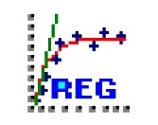pour
le traitement du son , télécharger l’application générateur de fréquence sous Android  ou générateur de son sur applestore 
- Branchez le microphone sur la prise micro de l’ordinateur et placer le microphone à quelques centimètres de votre
téléphone
- Emettre un signal sonore de fréquence 440 Hz (La3) tout en enregistrant sur Audacity (mettre les hauts parleurs au max : en
haut à droite et voir la notice fournie ci-dessous pour l’enregistrement) .
- Après avoir exporté en WAV dans votre session personnelle ouvrir le logiciel Regressi puis faire :
- Fichier nouveau son/ouvrir ce fichier son (double clic) et sélectionner une portion du signal (une dizaine de période du
signal à partir du passage par la valeur 0) .
- Cliquer sur l’icône Fourrier (traiter) pour obtenir l’analyse spectrale de l’enregistrement.
- Visualiser son évolution temporelle (voir ci-contre) en cliquant sur l’icône Temps
Réal | …....../4
a)Ana , com | ……../2
b) Réal | ……../4
c) ana ,com | ……../2
Total | ……../12

- Avec l’outil Curseur / Réticule, mesurer la fréquence du plus grand pic (fondamentale) .
- Réaliser les mêmes opérations que ci-dessus mais en changeant la fréquence à 523 Hz.

Questions
a ) Le signal sonore est-il périodique ? Justifier.
b) Avec l'outil réticule, déterminer la période T de chaque signal sonore et en déduire leur fréquence f correspondante.
(Mesurer plusieurs périodes à partir du passage par la valeur 0).
c) Comparer avec les fréquences 440 Hz et 523 Hz associées à chaque note de l’analyse spectrale de Fourier (faire un
pourcentage d’erreur au moins pour une note).
Appeler le professeur (appel 3) pour faire valider l’exploitation des signaux sonores mais aussi pour vérifier les questions ci-dessus.
III °) Hauteur d’un son : (2 pts)
Questions : a) Quel est des deux sons celui qui le plus aigu ?
b) A quelle grandeur est liée la hauteur d’un son (hauteur : sensation d’un son grave ou aigue).

Appeler le professeur (appel 4) pour faire valider les questions ci-dessus.
a) ana | …....../1
b)Ana ,com | ……../1
Total | ……../2

